Profesor Rolando Giménez Mosca

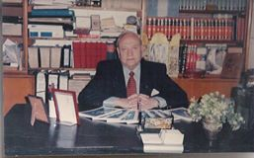

Maestro, catedrático, profesor

Nació en La Banda, es docente. Se recibió de Maestro Normal Nacional en la escuela “José Benjamín Gorostiaga” de esa ciudad y se graduó de Profesor en Letras en la escuela de profesores “Alejandro Carbó” de Córdoba a los veinte años.
Ha cumplido en su totalidad la carrera de los honores docentes: profesor, regente de estudios, vicerrector, rector, secretario del Consejo de Educación, subsecretario de Educación y Cultura y el primer secretario de Estado de Educación y Cultura de Santiago. Durante su gestión en este último cargo se erradicaron las escuelas tipo rancho, dependientes de la provincia.
Se ha desempeñado como docente en el profesorado de la escuela normal de profesores “Manuel Belgrano”, las Escuelas Nacionales de Educación Técnica “Santiago Maradona”, y “Santiago Barabino”, el colegio “Del Centenario”, escuela normal “José Benjamín Gorostiaga”, colegio “San José” y ha pertenecido al cuerpo de profesores fundador de la escuela nocturna de Comercio y del colegio “Santo Tomás de Aquino”.
El mundo de la cultura, de la Iglesia y de las instituciones lo encuentran permanentemente enrolado en sus filas. Son muchos sus escritos, conferencias, charlas y participación en congresos, seminarios y foros sobre temas educativos, históricos, religiosos, de formación y rotarios.
Ha sido presidente de la junta parroquial de San Francisco y su primer ministro extraordinario de la Eucaristía y al nivel diocesano fue presidente del Secretariado de la Familia.
Condujo el primer programa educativo de la televisión santiagueña, “La Juventud Responde” y durante un año escribió 365 artículos que fueron publicados diariamente en el diario “El Liberal".
Obtuvo el segundo premio del concurso sobre el lema de la Universidad Católica con su propuesta de: “Scientiam Facimus, Deum Laudamus, Homini Servimus” (Hacemos Ciencia, Honramos a Dios, Servimos al Hombre)
En 1999 ha sido distinguido con la designación de miembro honorario de la Asociación Cultural Sanmartiniana, miembro de número del Instituto Belgraniano y ha recibido diploma de honor de la dirección de Cultura de la provincia y de la biblioteca “9 de Julio” por su trayectoria educativa y cultural.
Ha tenido una muy activa participación en el mundo rotario. Ha sido dos veces presidente del Rotary Club de Santiago y fue también gobernador del Distrito 480 ente 1988 y 1989 habiendo recibido mención presidencial del entonces presidente de Rotary International, el australiano Royce Abbey por su destacado desempeño.
Participó en la asamblea internacional de Rotary en Nashville en 1988 y representó a los clubes rotarios del noroeste en el consejo de legislación en Anahein en 1992, realizados ambos en Estados Unidos.
Fue socio vitalicio del Jockey Club de Santiago del Estero, presidió la subcomisión de cultura desde su creación en septiembre de 1997 y hasta agosto de 1999; ha sido distinguido con el premio anual Jockey Club de 1999 y con la publicación de su “Historia del Jockey Club de Santiago del Estero” rinde su homenaje, evoca su existencia y expresa su reconocido agradecimiento a esa institución santiagueña.
En el período rotario de 2002-2003 el Rotary Club Santiago del Estero Autonomía lo designó socio honorario, club creado durante la primera presidencia de. Giménez Mosca en el Rotary Club de Santiago del Estero durante el período 1981-1982.
Por iniciativa del director de Rotary Carlos Enrique Speroni, el instituto rotario internacional realizado en Salta, entre el 29 y 30 de noviembre y el 1 de diciembre del 2007, fue denominado instituto internacional Salta 2007 ex gobernador de distrito Rolando Gimén Mosca y que contó con la presencia del presidente de Rotary Internacional Dong Kurn Lee y de gobernadores rotarios de 12 países.
En el 2007 la sala de arte “Francisco de Aguirre” de Santiago del Estero le rindió homenaje por ser un permanente colaborador de su obra y por su trayectoria educativa y cultural.
Socio fundador y miembro asesor honorario del importante Ateneo de Estudios Rotarios creado en el 2005, con sede en Rosario y que se encarga del estudio de los asuntos que hacen a la esencia del verdadero sentir rotario, basado en la amistad de sus miembros, en el servicio comunitario y en la tolerancia entre sus pares.
En la primera conferencia del Distrito 4835 de Rotary International, en abril del 2010, fue distinguido como “Rotario del Año” por su trayectoria en Rotary.
El Rotary Club de Santiago del Estero, que lo cuenta como socio desde el año 1965, lo ha distinguido y homenajeado en reunión especial el día 15 de diciembre del año 2010 al designarlo socio honorario.
El 24 de abril del 2008 Giménez Mosca ha sido distinguido al ser incorporado a la Academia de Ciencias y Artes de Santiago del Estero como académico de número. 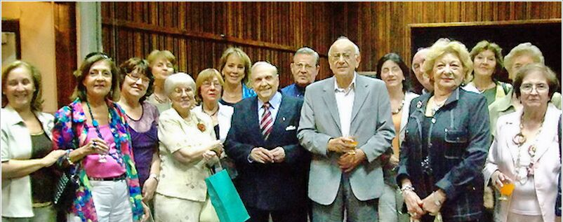

En noviembre del 2010 la facultad de humanidades de la Universidad Nacional de Santiago del Estero lo ha distinguido en acto público por su trayectoria docente, educativa y cultural y por su accionar en favor de la comunidad santiagueña. Fue presentado por la Académica Dra. Marisa Victoria.
Activo lector, investigador y escritor, publicó trece libros de diferentes temas. Aún está inédita su obra póstuma denominada ESPAÑA, AMÉRICA Y LA CRUZ, que fuera prologada por el académico y amigo Dr. Antonio Castiglione.
Falleció el 16 de julio de 2015. Su obra y ejemplo de vida queda en el corazón de los miles de alumnos y discípulos que tuvieron la oportunidad de compartir parte de su vida.

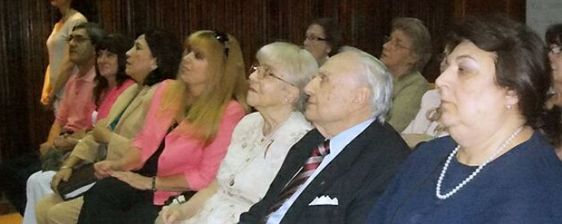
Publicado

